ПАМЯТКА
по предоставлению в электронном виде государственной услуги
«Аттестация экспертов, привлекаемых департаментом имущественных и земельных отношений Воронежской области к осуществлению экспертизы в целях регионального государственного контроля (надзора) в области розничной продажи алкогольной и спиртосодержащей продукции»

1. Войдите на сайт «Портал Воронежской области» https://www.govvrn.ru/
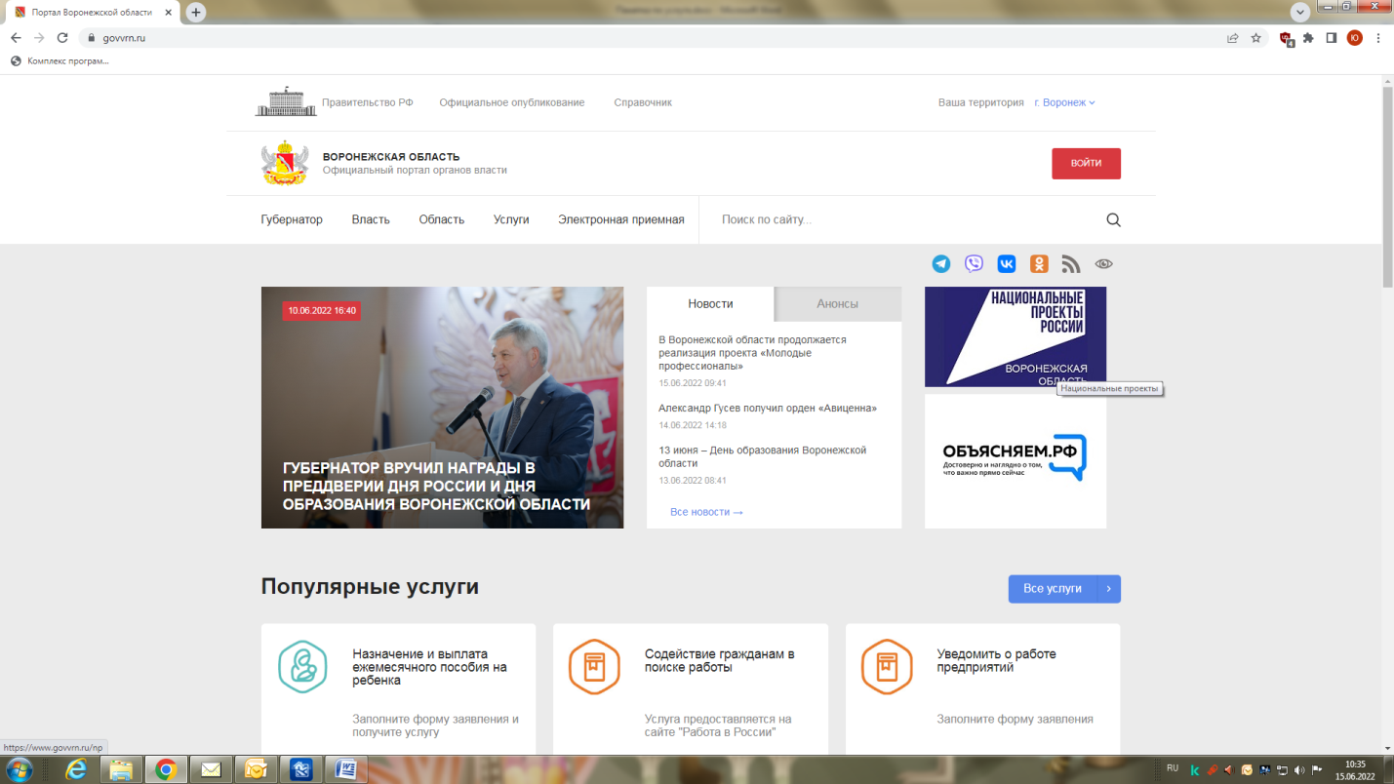

2. Выберите раздел «Услуги»
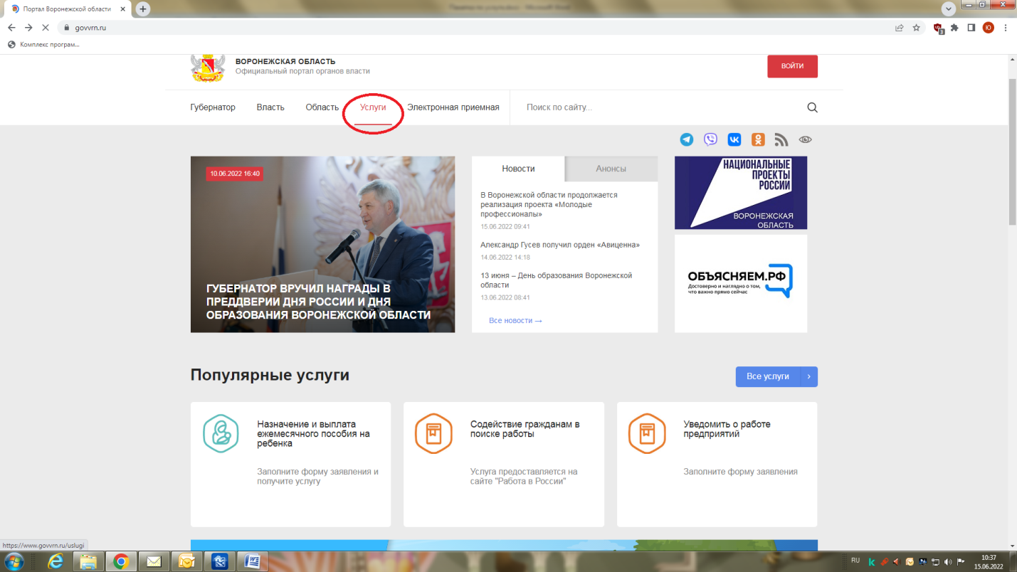

3. В разделе «Услуги» выберите категорию «Розничная торговля и общепит»
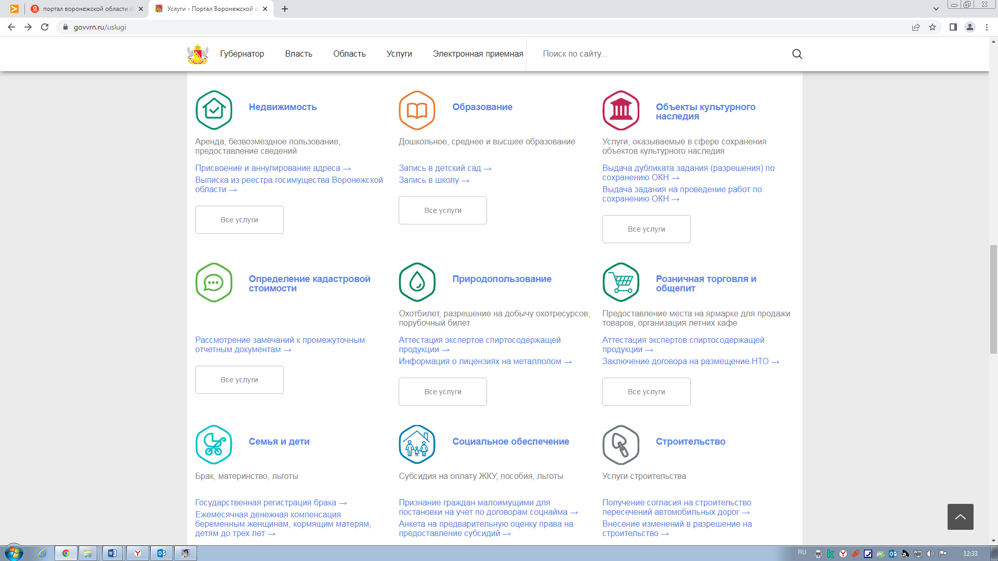

4. В категории «Розничная торговля и общепит» выберите услугу
«Аттестация экспертов спиртосодержащей продукции»

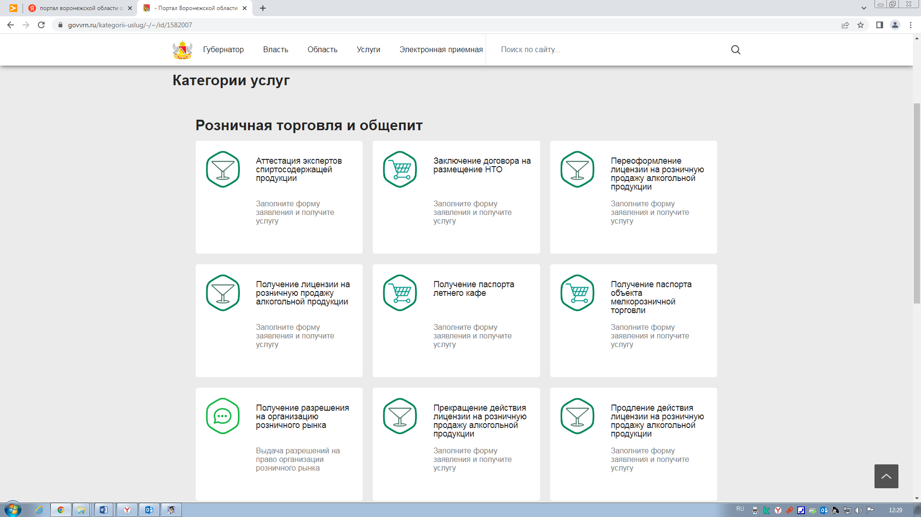

5. Авторизуйтесь на портале для получения услуги. Введите логин и пароль от личного кабинета на портале «Госуслуги»

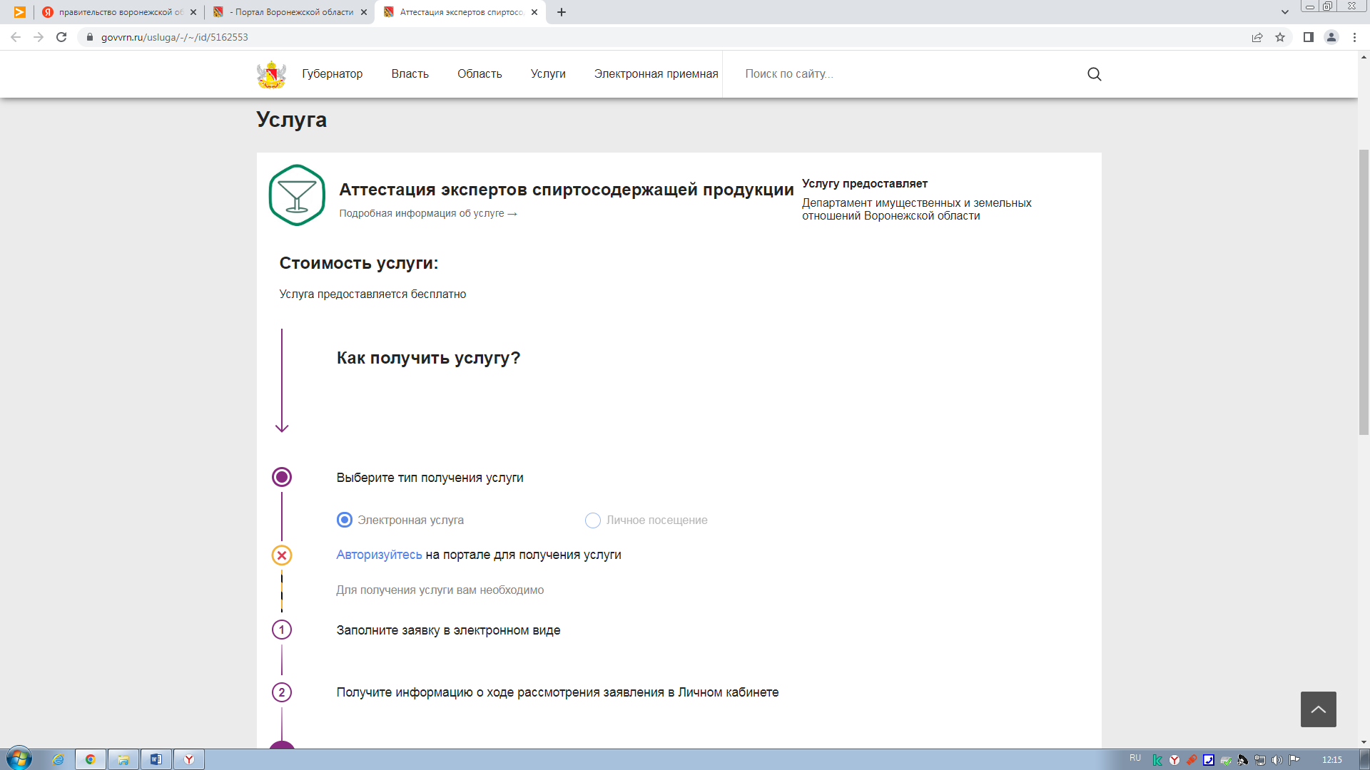

6. Нажмите кнопку «Получить услугу»

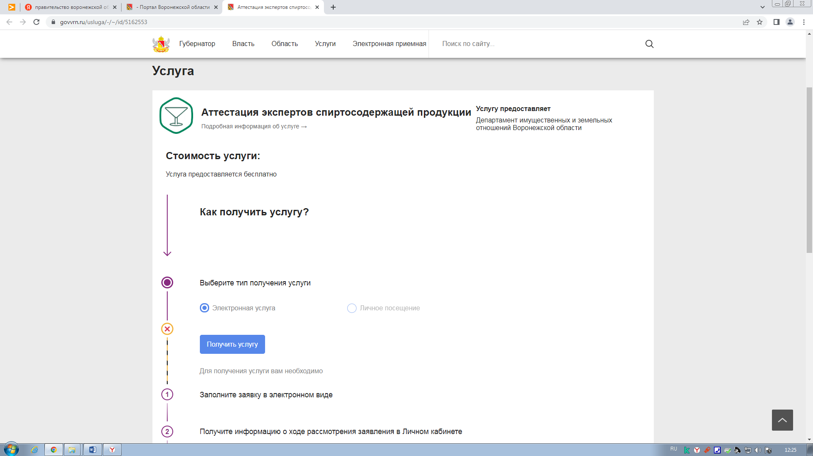

7. Заполните форму заявления для получения услуги
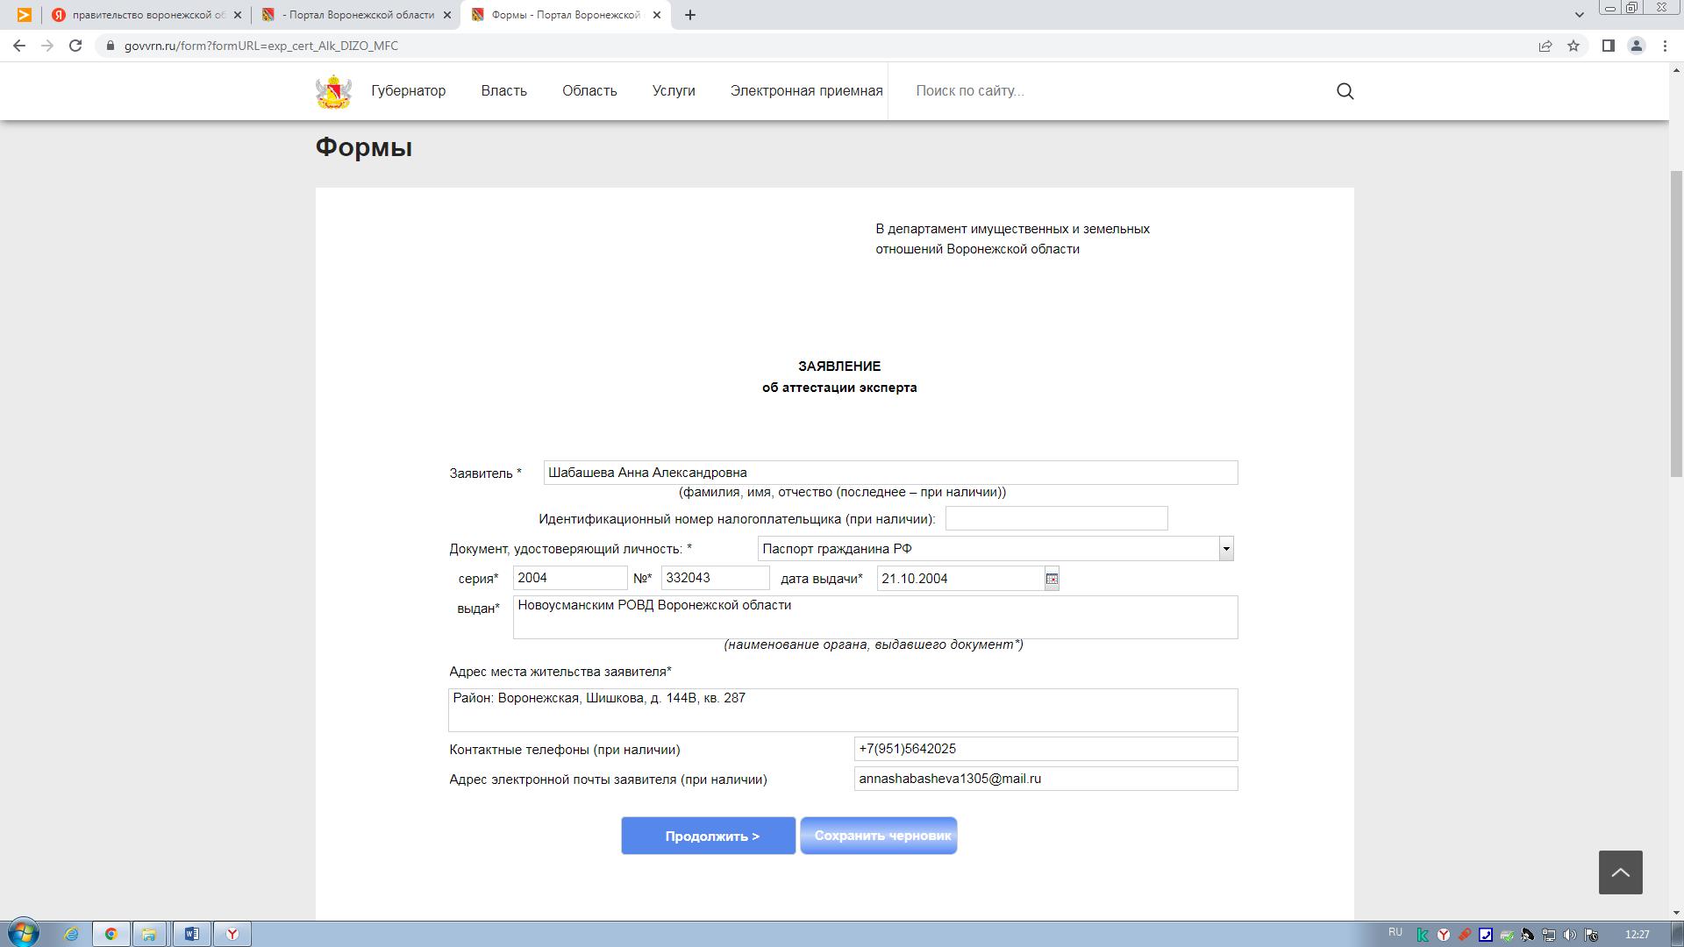

8. Прикрепите копии необходимых документов в требуемом формате
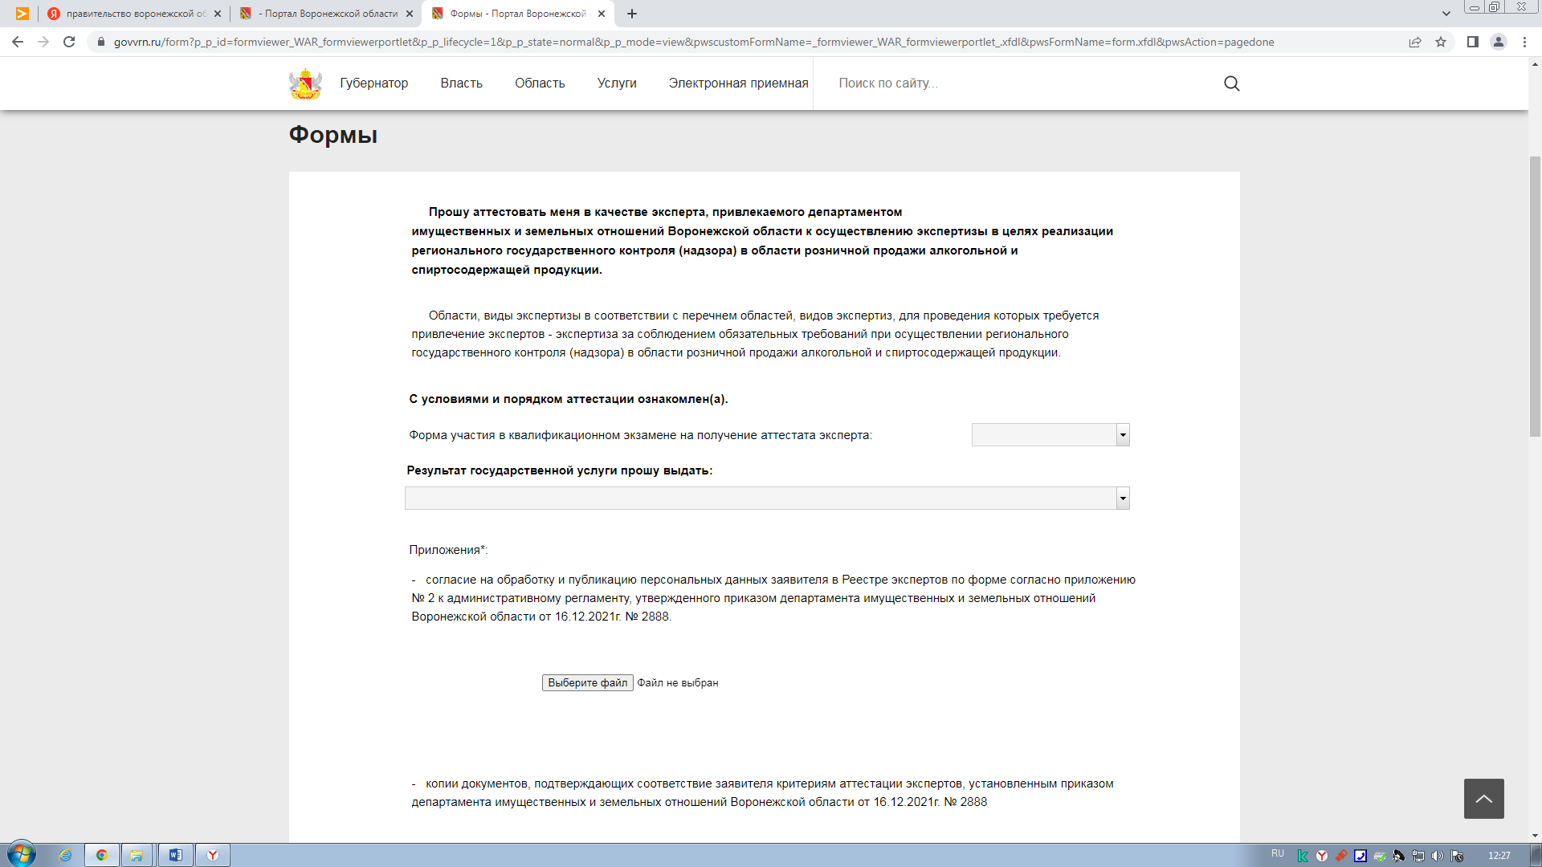

9. Нажмите кнопку «Отправить»

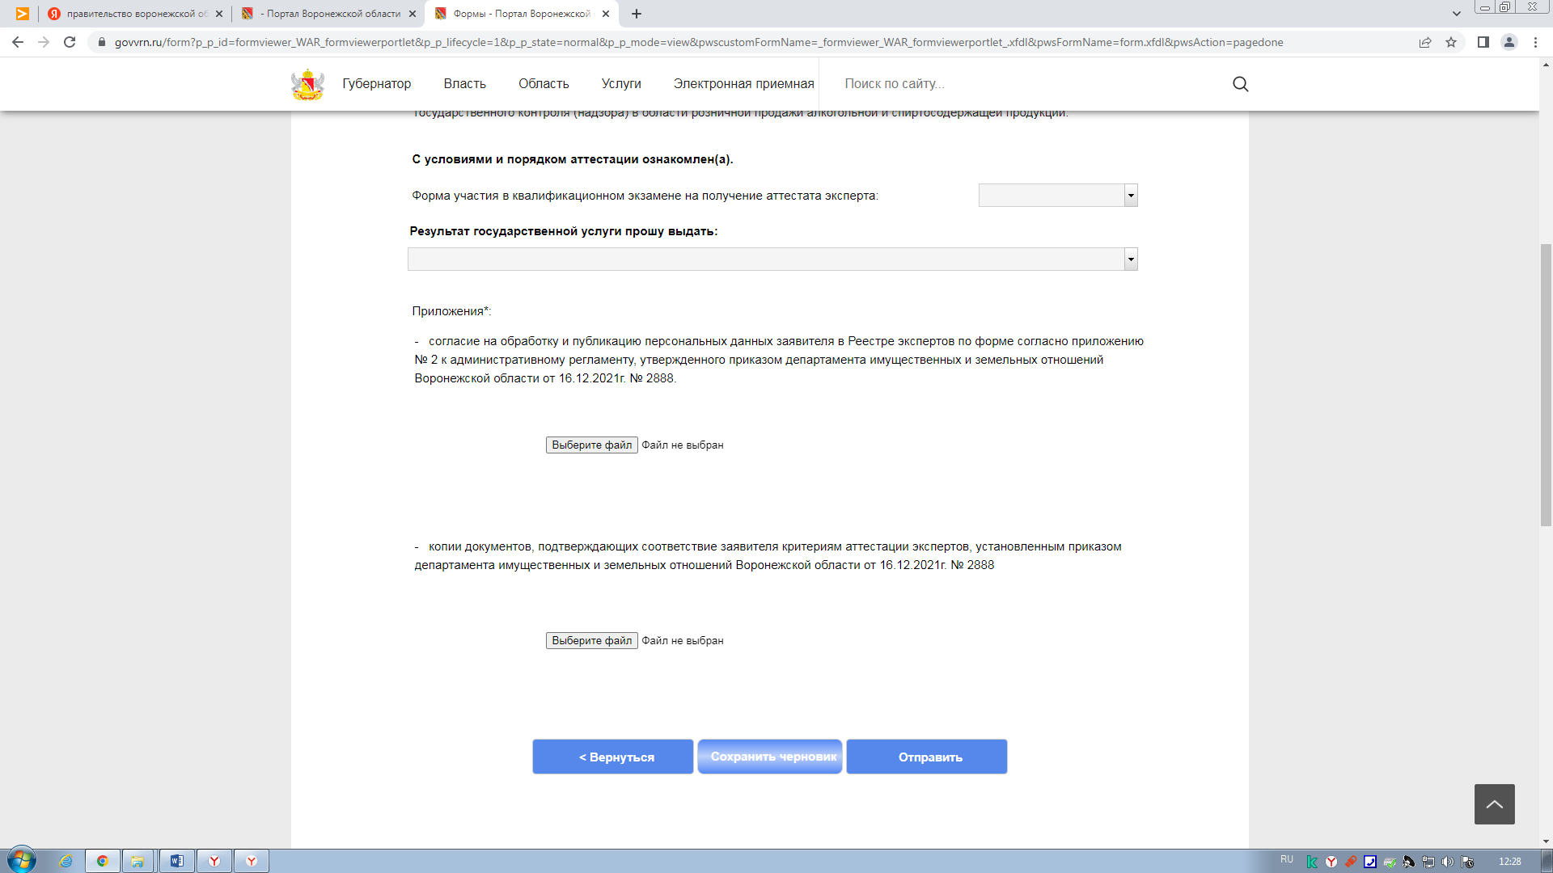
10. Спасибо! Ожидайте оповещение о результате в личном кабинете

